Единый транспортный документ:
ФНС утвердила форматы
Обращаем внимание на Приказ ФНС России от 13.08.2025 N ЕД-7-26/717@.

 | ИЗ ДОКУМЕНТА ВЫ УЗНАЕТЕ  С 27.09.2025 начнут действовать форматы электронного единого транспортного документа, подтверждающие заключение договоров перевозки груза в прямом смешанном сообщении и перевозки пассажиров, ручной клади, багажа, грузобагажа.  Напомним, с 01.09.2025 заработал Федеральный закон от 08.08.2024 N 288-ФЗ «О прямых смешанных перевозках». Он предусматривает, что заключение договора перевозки подтверждает ЕТД. Ранее Минтранс утвердил форму ЕТД и порядок его оформления (Приказ Минтранса России от 11.06.2025 N 187).
 | КАК НАЙТИ ДОКУМЕНТ В КОНСУЛЬТАНТПЛЮС  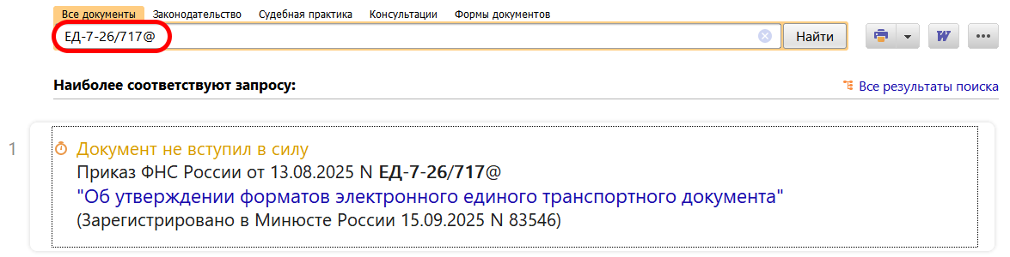
 | ДОПОЛНИТЕЛЬНАЯ ИНФОРМАЦИЯ  Особенности оформления договора перевозки груза автотранспортом см. в Готовом решении: Как составить договор перевозки груза автомобильным транспортом (КонсультантПлюс, 2025).
 | 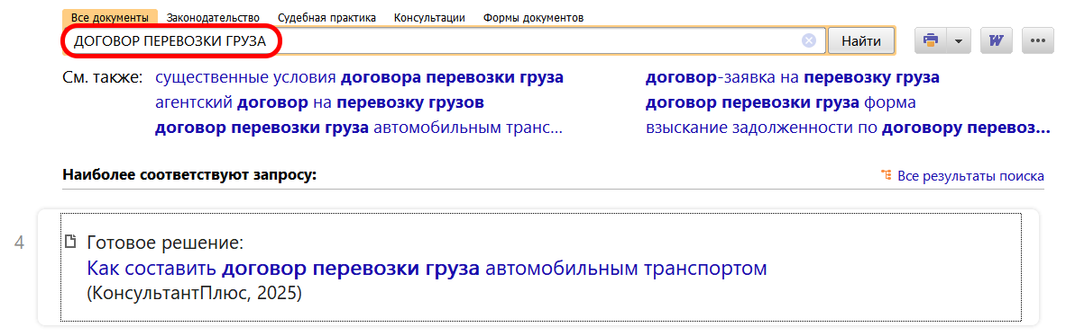
1

